Procuraduría General de la República
PROCURADURIA-DAF-CM-2019-0114
No. EXPEDIENTE
SNCC.F.033
14 de abril de 2019
oferta EconÓmica
Página 1 de 2
nombre del oferente ROSA LINA VALDEZ SOTO
RNC. 001-1405611-2
C/Respaldo Costa Rica #10, Villa Faro Zona Oriental
809-475-2643/809-963-2379
RO-SALINA-18@HOTMAIL.COM
Item No. | Descripción del Bien, Servicio u Obra | Unidad de  medida | Cantidad | Precio Unitario | ITBIS | Precio Unitario Final
1 | SUMINISTRO E INSTALACION DE AIRES ACONDICIONADOS EN VARIAS DEPENDENCIAS DE LA PGR, S/R 019-1942 Y 2 | 1 | PA | 884,921.00 | 145,875.78 | 994,796.78
VALOR TOTAL DE LA OFERTA: ………………………………………..……… RD 994,796.78
Valor total de la oferta en letras : NOVECIENTOS NOVENTA Y CUATRO MIL SETECIENTOS NOVENTA Y SEIS PESOS CON 78/100
…………………………………………………………………………………………………………………………………

ROSA LINA VALDEZ SOTO…………………………………… en calidad de …OFERENTE…………………………………………….., debidamente autorizado para actuar en nombre y representación de ROSA LINA VALDEZ SOTO

Firma ___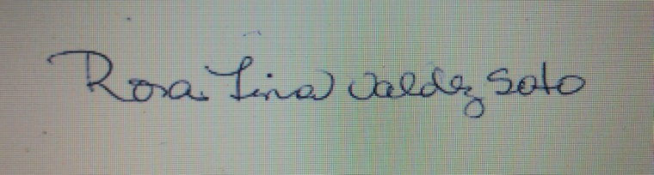
…14…. ./…04…../……2019….… fecha

Si aplica.
Si aplica.

